问题现象
开机提示文件"/vmlinux-4.19-xxx64-desktop"未找到，如下图所示：
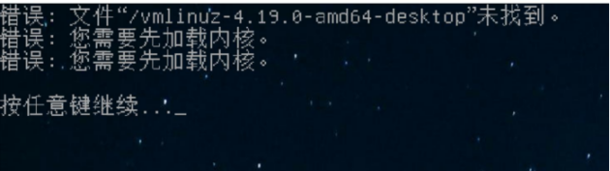
开机提示文件"/vmlinux-4.19-xxx64-desktop"未找到

问题原因
vmlinux文件丢失，或版本不一致

解决方案

步骤一：制作启动盘
使用装机镜像参考下面链接制作成启动盘，制作启动盘方法请参考：统信桌面专业版【启动盘制作工具】使用介绍；

步骤二：从U盘启动
将启动盘插入故障终端，开机后进入BIOS，设置启动盘为启动项，进入BIOS在电脑开启是尝试按F2/F10/F12，若这几个依旧无法进入请咨询对应硬件厂商；

步骤三：进入编辑模式
出现下图安装界面后，按键盘上E键进入编辑模式
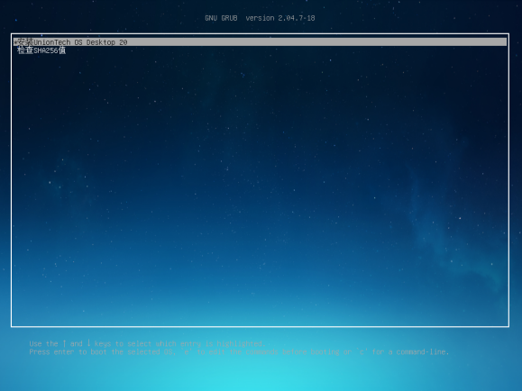
安装界面
将图中框选部分livecd-installer删除后，按Ctrl+X组合键或F10键，继续启动进程；

步骤四：查看系统分区
执行lsblk命令，查看系统分区所在路径。如下图，当存在两个相同容量的分区时，第一个即为系统分区。 #请根据您查询的结果记录系统分区盘符名称
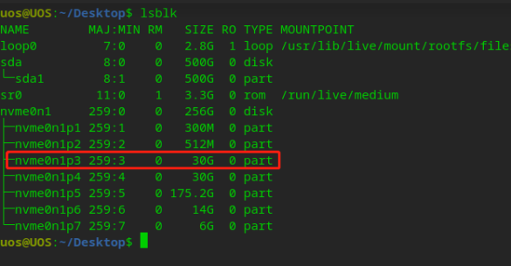
查看系统分区

步骤五：挂载原系统分区
挂载原系统分区，执行sudo mount /dev/nvme0n1p3 /mnt #此处的 /dev/nvme0n1p3需要根据您查询到的实际盘符进行调整
可以了看到原系统分区后面已经多了一个挂载点。
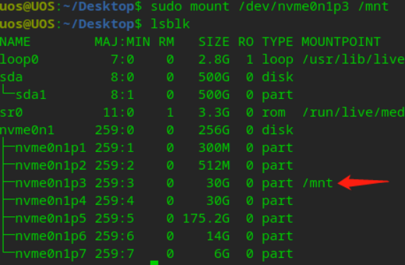
挂载原系统分区

步骤六：拷贝vmlinuz文件
拷贝 vmlinuz-4.19.0-amd64-desktop文件
执行 sudo cp /boot/vmlinuz-4.19.0-amd64-desktop /mnt/boot
注：vmlinuz文件请与统信客服或者技术获取

步骤七：重启系统
重启系统，观察是否正常进入系统。

©统信软件技术有限公司。访问者可将本网站提供的内容或服务用于个人学习、研究或欣赏，以及其他非商业性或非盈利性用途，但同时应遵守著作权法及其他相关法律的规定，不得侵犯本网站及相关权利人的合法权利。除此以外，将本网站任何内容或服务进行转载，须备注：该文档出自【faq.uniontech.com】统信软件知识分享平台。否则统信软件将追究相关版权责任。

